

School of Computer Science and Engineering

Vellore Institute of Technology, Vellore

**Mini Project on Personal Website Design**

**Bachelor of Technology**

in

School of Computer Science and Engineering

By

T.JATAVEDA

22BDS0391

For

BCSE203E Web Programming Laboratory

Under the guidance of

**Prof. Lokeshkumar R**

**Website Links**

**Website Hosted Link : URL**

**Repository of Files / Codes : URL (Optional)**

SAMPLE CODE:-

//html code:-

1)Home page code:-

<section class="home" id="home">

         <video autoplay muted loop id="bgVideo">

             <source src="https://videos.pexels.com/video-files/4990241/4990241-hd_1920_1080_30fps.mp4" type="video/mp4">

         </video>

         <div class="photo-container">

             <div class="photo">

                 <img src="C:\Users\Admin\Pictures\Screenshots\111111.png" alt="Your Photo">

             </div>

         </div>

         <div class="text-container">

             <div class="text-content" style="color: rgb(255, 250, 250);">

                 <div class="text-1">Hello 👋 I'm</div>

                 <div class="text-2">T.Jataveda</div>

                 <div class="text-3">And I'm a <span class="typing"></span></div>

                 <a class="web" href="#contact">WEB DEVELOPER<i class="fad fa-angle-right"></i></a>

             </div>

         </div>

     </section>

      <section class="about" style="background-color: lightgray;" id="about">

        <div class="max-width">

2)Contact page code

<section class="contact" id="contact">

         <div class="max-width">

            <h2  class="title fadein">Contact me</h2>

            <div class="contact-content">

               <div class="column left">

                <div class="text">These are my contact Details</div><br>

                  <div class="text">Reach Out to me!</div>

                  <div class="icons">

                     <div class="row">

                        <i class="fas fa-user"></i>

                        <div class="info">

                           <div class="head">Name</div>

                           <div class="sub-title">Jataveda</div>

                        </div>

                     </div>

                     <div class="row">

                        <i class="fas fa-map-marker-alt"></i>

                        <div class="info">

                           <div class="head">Address</div>

                           <div class="sub-title">Hyderabad, India</div>

                        </div>

                     </div>

                     <div class="row">

                        <i class="fas fa-envelope email-icon"></i>

                        <div class="info">

                           <div class="head">Email</div>

                           <div class="sub-title">jataveda5588@gmail.com</div>

                        </div>

                     </div>

                  </div>

                  <div class="text1">Stay Connected</div>

                  <div class="wrapper">

                    <div class="button1">

                       <div class="icon">

                          <a href="https://www.instagram.com/jataveda_?igsh=MXBsN3NlZGJuZ3pxNQ==" target="_blank">

                          <i class="fab fa-instagram"></i>

                       </div>

                       <span> instagram </a>

                       </span>

                    </div>

                    <div class="buttonmob">

                       <div class="button1">

                          <div class="icon">

                             <a href="https://www.linkedin.com/in/jataveda-thaneer-591016275?utm_source=share&utm_campaign=share_via&utm_content=profile&utm_medium=android_app" target="_blank">

                             <i class="fab fa-linkedin"></i>

                          </div>

                          <span>LinkedIn </a>

                          </span>

                       </div>

                    </div>

                    <div class="buttonmob1"></div>

                    <div class="button1">

                       <div class="icon">

                          <a href="https://github.com/Jataveda" target="_blank">

                          <i class="fab fa-github"></i>

                       </div>

                       <span>Github </a>

                       </span>

                    </div>

                 </div>

              </div>

               <div class="column right">

                  <div class="text">Message me</div>

                  <form action="#">

                     <div class="fields">

                        <div class="field name">

                           <input type="text" placeholder="Name" required>

                        </div>

                        <div class="field email">

                           <input type="email" placeholder="Email" name="email" required>

                        </div>

                     </div>

                     <div class="field">

                        <input type="text" placeholder="Subject" required>

                     </div>

                     <div class="field textarea">

                        <textarea cols="30" rows="10" placeholder="Let's talk." required></textarea>

                     </div>

                     <div class="button">

                        <button type="submit">Send Message <i class="fas fa-paper-plane"></i>

                        </button>

                     </div>

                  </form>

               </div>

            </div>

         </div>

      </section>

      <!-- Contact section end -->

      <!-- footer section start -->

      <footer>

                             <a href="https://www.linkedin.com/in/jataveda-thaneer-591016275?utm_source=share&utm_campaign=share_via&utm_content=profile&utm_medium=android_app" target="_blank">

                              <span>Created By <a href="_"target="_blank">Thaneer Jataveda</a> | <span class="far fa-copyright"></span> 2024 All rights reserved </span>

      </footer>

      <script src="script.js" async></script>

   </body>

</html>

**SAMPLE OUTPUT :-**

**SCREENSHOTS:-**

**Home page:-**

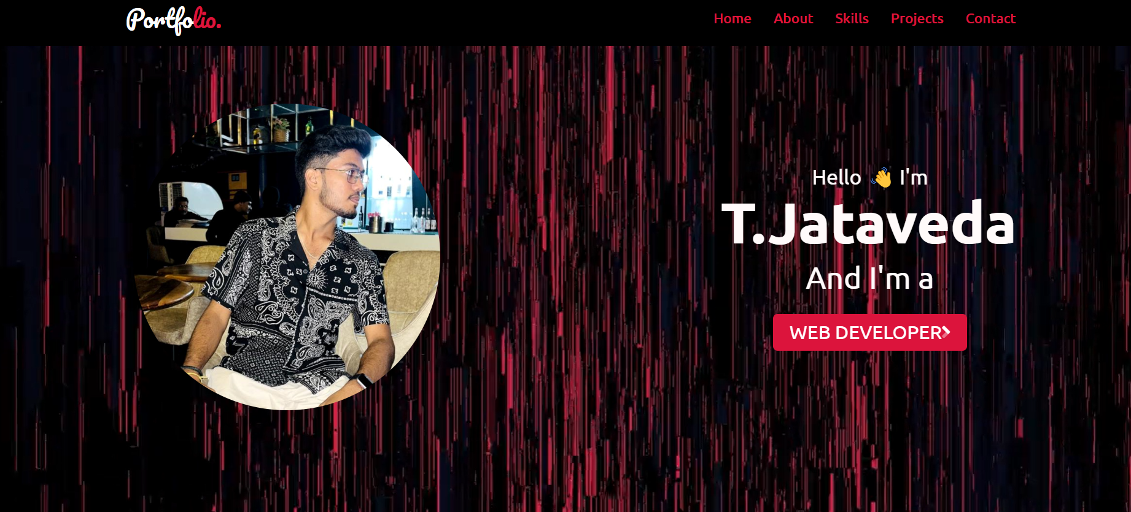

**About page:-**

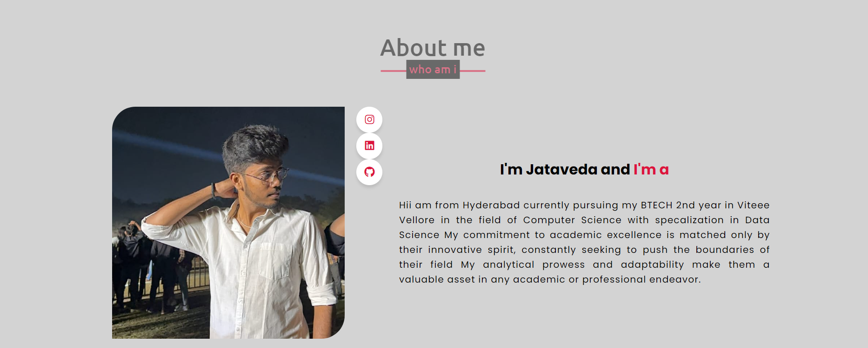

**Skills page:-**

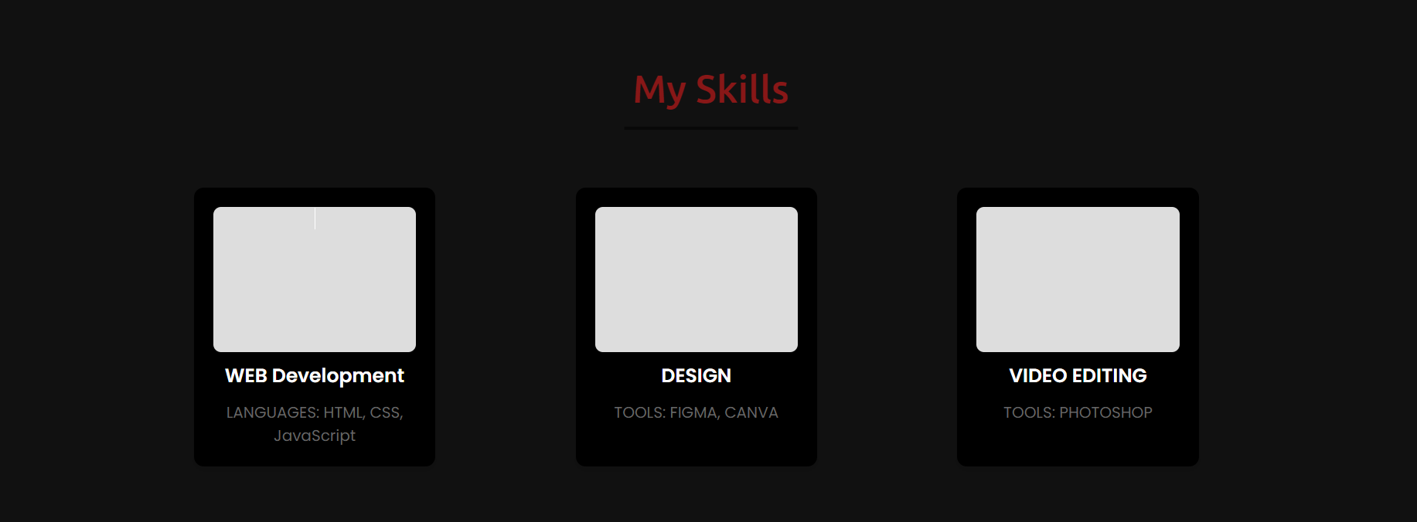

**Projects page:-**

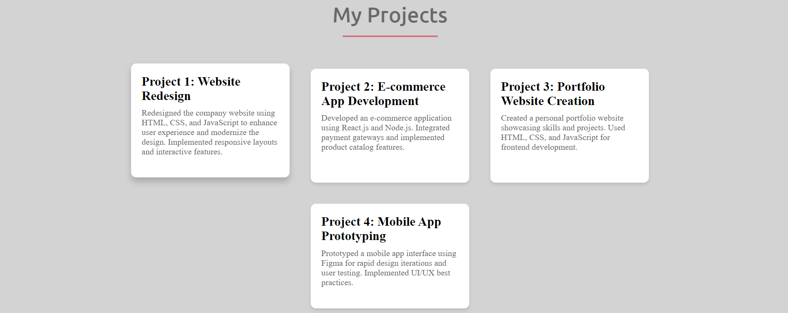

**Contact page:-**

